**今日动态**

**第二十周 1月14日 星期二 晴**

**一、晨间来园**

出勤：今日来园22人。冯奕程、张先彤请假。

今天早晨，孩子都能在独立走进幼儿园，走到自己的教室里，并且在教室里开开心心地和同伴一起玩游戏。

部分孩子在老师的提醒下能够和老师打招呼，并且主动在教室门口签到，将水杯放在水杯架上。

**二、区域游戏**

小朋友们一来到幼儿园就都选择了自己喜欢的玩具进行游戏，小朋友都能够和其他小朋友和睦共处，一起玩玩具。

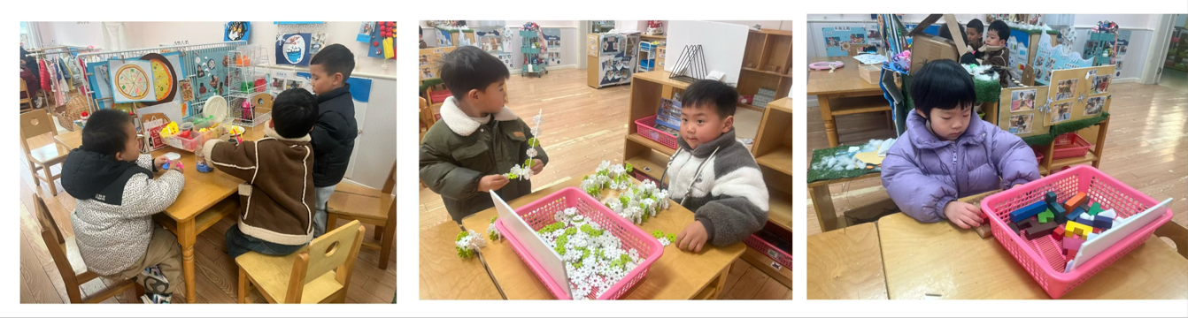

三、**有趣的户外**

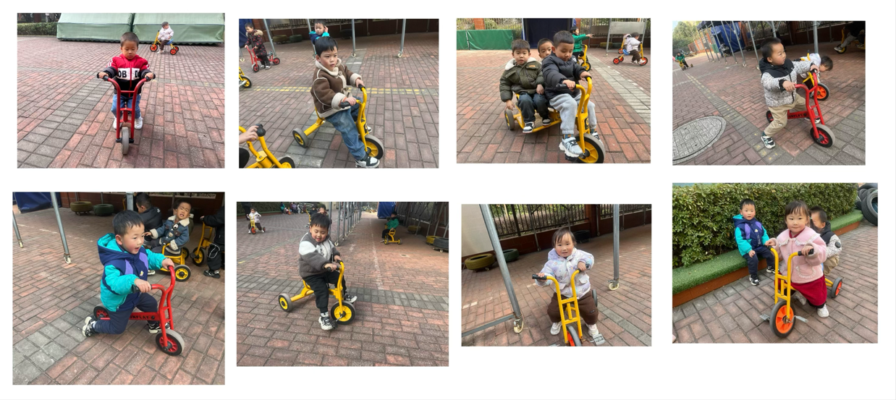

**三、歌曲：健康歌**

歌曲《健康歌》，是比较经典的与运动和健康有关的歌曲，整首歌的旋律比较活泼、欢快、富有动感。歌曲节奏比较简单，歌词也很生活化，非常适合小班学习。

歌词：左三圈右三圈,脖子扭扭屁股扭扭，早睡早起咱们来做运动。抖抖手啊抖抖脚啊勤做深呼吸，学爷爷唱唱跳跳你才不会老。

四、**温馨提示**

各位家长：

⭐️今天小朋友学习了歌曲《健康歌》，是比较经典的与运动和健康有关的歌曲，整首歌的旋律比较活泼、欢快、富有动感。歌曲节奏比较简单，歌词也很生活化，非常适合小班学习。

歌词：左三圈右三圈,脖子扭扭屁股扭扭，早睡早起咱们来做运动。抖抖手啊抖抖脚啊勤做深呼吸，学爷爷唱唱跳跳你才不会老。

⭐️明天不开展延时班活动，3点30放学，如是祖辈接，请及时沟通哦～🌹@所有人